中国石油和化学工业联合会润滑脂专业委员会

2016发（01）号

关于转发
《商务部、海关总署2015年第76号公告
<2016年出口许可证管理货物目录>》的通知

润滑脂专业委员会各成员单位：
现将商务部、海关总署2015年第76号公告转发给你们，请润滑脂生产企业从事润滑脂出口业务时，遵照《公告》规定执行。
近几年我国润滑脂产业已经明显呈现外向型发展国际化经营的趋势，但受到国家实行润滑脂产品出口配额管理和国营贸易管理制约。为解决民营润滑脂生产企业产品出口的政策制约，在石化联合会有关领导的支持和帮助下，秘书处于2014年3月14日向中国石化联合会报送了《关于润滑脂出口不实行出口许可证管理及润滑脂一般贸易不实行国营贸易管理的申请》，2014年6月5日中国石化联合会以中石化联信发（2014）127号《关于润滑脂出口取消出口许可证管理一般贸易不再实行国营贸易管理的建议》，呈文国家商业部、发改委、海关总署、工信部提出要求，“建议润滑脂出口取消出口许可证管理；一般贸易出口不再实行国营贸易管理”。2015年5月26日秘书处再次向中国石化联合会报送了《关于取消限制润滑脂出口政策的申请》，6月16日中国石化联合会以中石化联信发（2015）95号《关于取消限制润滑脂出口政策的建议》呈文商务部外贸易司，进一步阐明了取消限制润滑脂出口政策的诉求。在此期间，秘书处多次拜访商务部。
2015年12月31日商务部、海关总署2015年第76号公告《2016年出口许可证管理货物目录》发布：“自2016年1月1日起，暂停对润滑油（27101991）、润滑脂（27101992）和润滑油基础油（27101993）一般贸易出口的国营贸易管理，实行出口许可证管理。企业凭货物出口合同申领出口许可证，海关凭出口许可证验放。”
商务部、海关总署2015年第76号公告“暂停润滑脂一般贸易出口的国营贸易管理”，实质是开放了对润滑脂出口的政策限制。希望润滑脂生产企业加强管理、提高质量，把润滑脂产品的国际化经营作为企业转型升级的重要内容，使我国润滑脂出口事业健康发展。
特此通知。

附：商务部、海关总署公告2015年第76号，公布《2016年出口许可证管理货物目录》

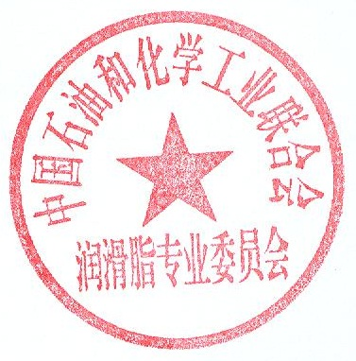
中国石油和化学工业联合会
润滑脂专业委员会
二〇一六年一月五日

